Коммерческое предложение
на ванну длительной пастеризации (ВДП-Г), нагрев от газового котла

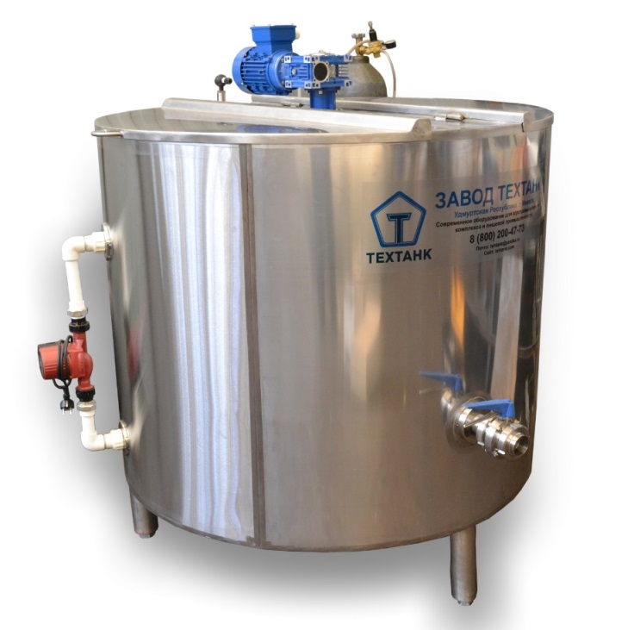

Стандартная Комплектация:
1)Внутренний бак выполнен полностью из пищевой нержавеющей стали AISI 304.
2)Оснащен двумя откидными крышками типа «бабочка».
3)Лопастной мешалкой с мотор-редуктором NMRV.
4)На оборудовании установлены два датчика: Датчик температуры продукта и датчик уровня воды в рубашке.
5)Регулируемые ножки выполнены из нержавеющей стали AISI 430.
6)Дно отбортованное (в радиусе).
7)Нагрев от газового котла
8)Шкаф управления с термоконтроллером 2ТРМ1 и включением мешалки.
9)Патрубок слива ДУ32мм

Назначение:
- подогрев, пастеризация молока и сливок;
-сквашивание кисломолочных продуктов;
- томление молока
-охлаждение
Выполняемые операции:
- нагрев продукта через водяную/панельную рубашку;
- охлаждение продукта через водяную /панельную рубашку
- перемешивание продукта

*стандартная Комплектация ВДП Homol STANDART:

Внутренний бак выполнен полностью из пищевой нержавеющей стали AISI 304-2мм, дно емкости 3мм.отбортованно в радиус, внешняя обшивка 430 -1.5мм Оснащен двумя откидными крышками, либо одной сегментной, также Лопастной мешалкой с Мотор-редуктором NMRV. Теплоизоляция –вспененный пенаполиуретан.

На оборудовании установлены два датчика: Датчик температуры продукта и датчик уровня воды в рубашке. Регулируемые ножки выполнены из нержавеющей стали AISI 430.

Описание процесса пастеризации:
1. Залив продукта
2. Задать температуру пастеризации. Нагрев продукта зависит от мощности газового котла (в среднем 60 минут).
3. После нагрева продукта включается режим поддержания заданной температуры.
4. Оператор отключает нагрев и открывает кран с проточной водой.
5. происходит процесс охлаждения продукта.
6. Во время охлаждения на дисплее показана температура продукта на данный момент.
7. Охлаждение проточной водой до 15˚С (до 2-4˚С ледяной водой (необходим генератор ледяной воды, пастеризатор должен быть выполнен с панельной рубашкой).
8. процесс пастеризации окончен
Материал, из которого изготовлен пастеризатор молока, сертифицирован. Ванна для пастеризации выполнена из нержавеющей стали. Она имеет обшивку, изоляцию, рабочую зону и «рубашку». Рукав заполняется водой, затем включаете тэны, за счет которых и нагревается продукция. Когда процесс прогревания закончен, в «рубашку» подается проточная вода для быстрого охлаждения. Температура контролируется установленными датчиками

Дополнительные комплектации:

- Моющая головка 5000руб.
- Соленоидный клапан 15 000руб.
- Циркуляционный насос 15 000руб.
- Дисковый затвор 80мм. 10 000руб.
- Мешалка лира с усиленным мотор редуктором 25 000руб.
- Мешалка лира ручная 10 000руб

